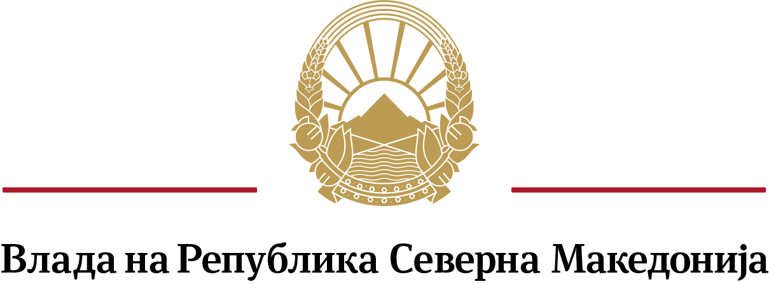
- ГЕНЕРАЛЕН СЕКРЕТАРИЈАТ -
7 февруари 2020 година

ОБРАЗЕЦ
за давање на поддршка на кандидат за член на Советот за соработка со и развој на граѓанскиот сектор од редот на здруженијата и фондациите за областа
„Заштита на маргинализираните лица“ или
„Медиуми и информатичко општество“

Податоци за организацијата која дава поддршка за кандидат за член на Советот

Име на здружението/фондацијата која дава поддршка за кандидат за член на Советот: ___________________________________________________________________________

Седиште и адреса: __________________________________________________________________

Регистарски број (ЕМБС) и датум на упис во Централниот регистар на Република Северна Македонија: _______________________________________________________________

Име и презиме на овластеното лице за застапување: _________________________________

Дали здружението/фондацијата е активно (според податоците од Централен регистар на Република Северна Македонија)

да не

Дали во прилог на овој образец се доставува копија од Тековна состојба од уписот во регистарот на други правни лица за регистрација на организацијата

да не

Податоци за кандидатот за член на Советот

Организациите можат да поддржат само еден кандидат од Листата на кандидати, со означување на полето пред името на кандидатот.
Организации регистрирани во Централниот регистар на Република Македонија согласно Законот за здруженија и фондации, кои дејствуваат во областа „Заштита на маргинализираните лица“ или „Медиуми и информатичко општество“ согласно нивниот статут, можат да го дадат својот глас само за еден кандидат.
Организациите не гласаат за кандидатот од својата организација.
Гласањето на Сојузите регистрирани согласно со одредбите на Законот за здруженија и фондации се смета за еден даден глас.

Област: Заштита на маргинализираните лица
Наташа Бошкова - Коалиција сексуални и здравствени права на маргинализирани заедници Маргини Скопје

Област: Медиуми и информатичко општество
Снежана Трпевска - Здружение на новинарите Скопје

Христо Петрески - Фондација за културна и научна афирмација и презентација Македонија-презент Скопје

Место и датум Потпис на овластеното лице за застапување
______________ ___________________________________
МП
(Печат на здружението/фондацијата)

www.nvosorabotka.gov.mk
e-mail: nvosorabotka@gs.gov.mk

